QUELLA CHE SEGUE E' UNA DESCRIZIONE DELLE PRINCIPALI FUNZIONALITA' E CARATTERISTICHE DEL SOFTWARE CORREDATE DA SCHERMATE ILLUSTRATIVE E SCHEMI HARDWARE DELLE VARIE TIPOOGIE DI RETI A CUI SI PUO' APPLICARE LA NOSTRA SOLUZIONE.
IL DIMOSTRATIVO DEL PROGRAMMA, DISPONIBILE SU CD-ROM, PUO' ESSERE RICHIESTO UTILIZZANDO L’APPOSITO FORM ONLINE SUL SITO WEB www.logica-web.it/mail.asp O CHIAMANDO AL NUMERO 0859062473.

HARDWARE
Poiché allo stato attuale possono coesistere, nella stessa realtà produttiva, sia CNC di più vecchia tecnologia (porte RS-232/485) che CNC già predisposti al collegamento in rete via Ethernet, nasce l’esigenza di potere in qualche modo standardizzare le comunicazioni e centralizzare la gestione dei software di produzione, che sono di vitale importanza per un’azienda e che devono essere quindi salvaguardati in modo puntuale e costante.
La centralizzazione dei software di produzione è però spesso problematico in quanto possono coesistere macchine con diverse tipologie di controlli, per cui spesso occorre utilizzare software diversi e magari spostarsi in officina con un PC portatile con tutti i problemi logistici del caso.
Allo scopo di rendere più semplice le procedure di gestione dei programmi di produzione abbiamo pensato ad alcune possibili soluzioni a livello hardware e software. Il software ha una interfaccia molto intuitiva e semplice e permette di configurare velocemente tutti i parametri indispensabili per una corretta comunicazione con i vari CNC. Mantiene suddivisi i programmi di lavoro in base alle varie macchine, senza possibilità quindi di mischiarli inavvertitamente. Infine mette a disposizione la Stazione di supervisione, tramite la eventuale rete Ethernet di stabilimento, all’amministratore di sistema, in modo da permettere le copie di back-up dei programmi.
Una descrizione più approfondita del software viene fatta in seguito.

SOLUZIONE CON RETE ETHERNET
Questa soluzione prevede uno o più Serial-HUB da otto porte con interfaccia Ethernet, ai quali poter collegare per via seriale i CNC di tecnologia più vecchia, mentre quelli già predisposti possono essere collegati direttamente alla rete di stabilimento.
Quelli collegati tramite Serial-HUB avranno ognuno un indirizzo COMxx visibile dal PC di gestione, mentre gli altri saranno indirizzati tramite un MAC-Address tipico delle reti Ethernet.
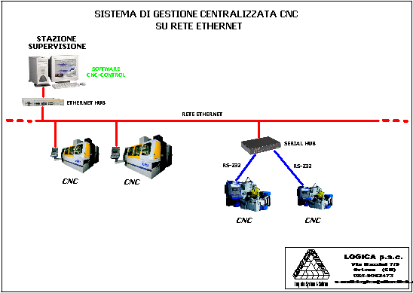

SOLUZIONE CON RETE SERIALE RS-232
Questa soluzione prevede fino a sedici porte RS-232, ai quali poter collegare per via seriale i CNC di tecnologia più vecchia, ognuno dei quali avrà un indirizzo COMxx visibile dal PC di gestione.
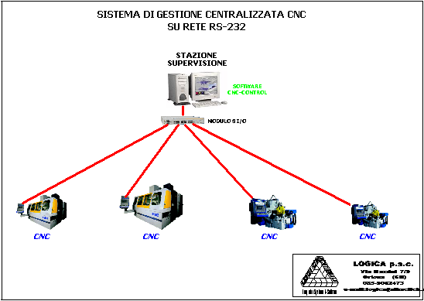

SOLUZIONE CON RETE SERIALE RS-485
Questa soluzione non ha praticamente limiti di collegamenti. I CNC sono in cascata via RS-485 e ognuno ha un indirizzo gestito dal PC di controllo. Un’interfaccia intelligente consente all’operatore di inviare i file verso i CNC senza mettere in ricezione il CNC stesso, e solo in un secondo tempo dare il consenso al caricamento. Così pure l’invio dal CNC al PC può essere dato senza che sul PC siano fatte operazioni particolari in quanto il PC stesso è sempre in ricezione (polling) e decide autonomamente se ci sono dati da ricevere e memorizzare.

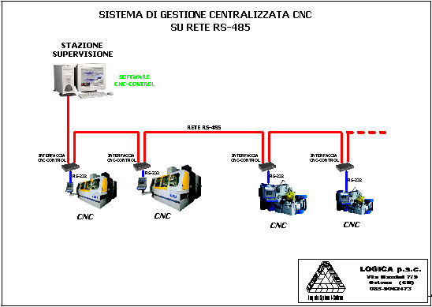

SOLUZIONE CON RETE MISTA

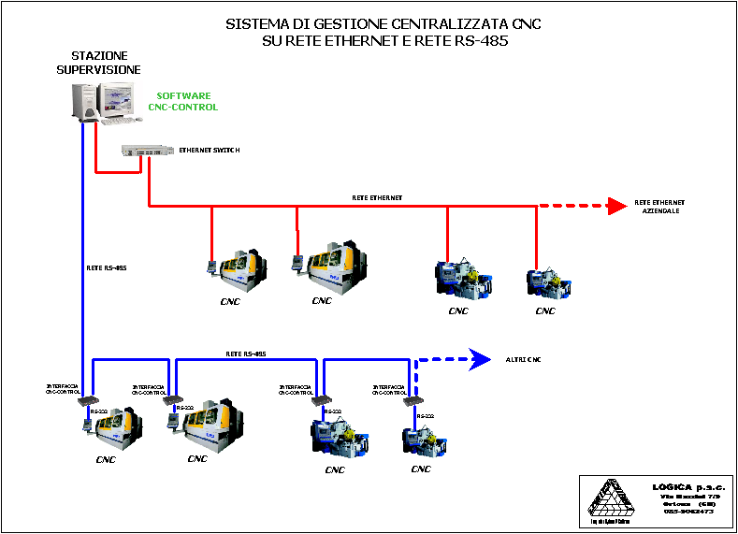
SOFTWARE

Il software per la gestione centralizzata delle macchine a controllo numerico risponde all’esigenza di avere raggruppati i file delle lavorazioni tutti su un singolo PC che sistemato in una posizione fissa all’interno dell’area produttiva, o in prossimità di essa (vedi Ufficio Tecnico), non deve essere spostato per collegarlo di volta in volta alle diverse macchine. Il collegamento con i CNC è permanente ed è ottenuto utilizzando delle schede seriali multiporta RS232/RS422/RS485 o Current-loop.
L’interfaccia grafica è realizzata in maniera semplice e senza fronzoli che potrebbero confondere l’utente non avvezzo all’uso degli strumenti informatici: si parte dalla scelta della macchina, quindi dal tipo di attività (trasmissione, ricezione, modifica dei file), si sceglie il file (si può operare solo sui file legati alla macchina scelta) e quindi si arriva alla finestra di lavoro vera e propria dove vengono visualizzati i dati trasmessi o ricevuti o si procede all’editazione del file.
L’immagine che segue mostra la finestra di shell dell’applicazione: non sono presenti menù di tipo pop-up, ma solamente tasti (al fine di renderne più semplice l’utilizzo) il cui numero varia a seconda del numero di macchine configurato (massimo 16).

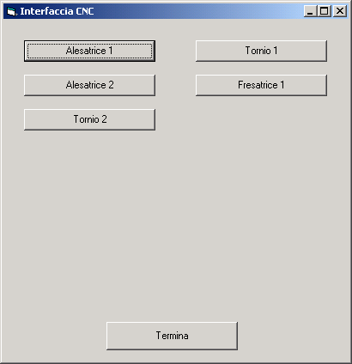

La videata che segue è quella relativa al tipo di attività da svolgere

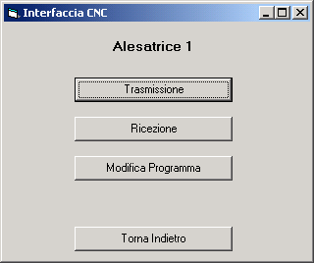

Segue quindi la scelta del file:

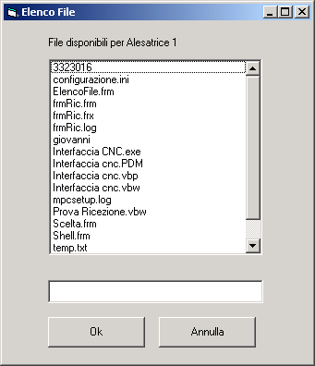

Quindi la finestra di lavoro per la trasmissione, ricezione, modifica

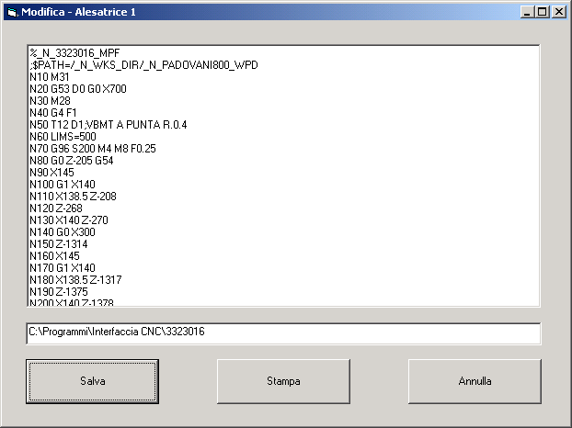

La configurazione dei parametri di comunicazione e effettuata utilizzando una apposita procedura protetta da password attraverso la quale è possibile impostare per ogni singola porta seriale installata sul PC.

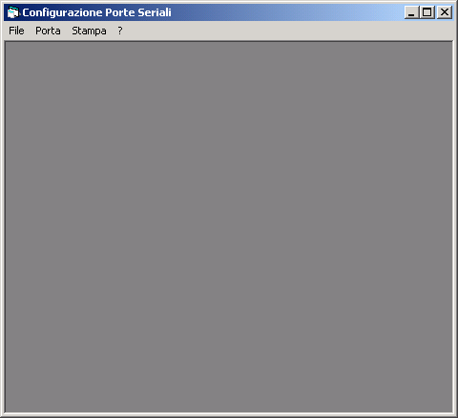

Videata per l’impostazione dei parametri di comunicazione, della directory in cui risiedono i file e del nome della macchina associato alla porta seriale

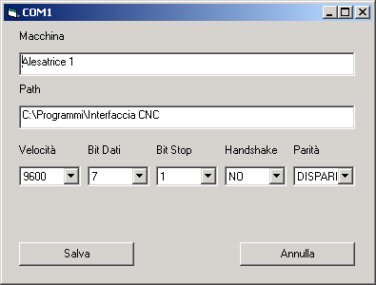

Visualizzazione complessiva delle impostazioni con possibilità di stampa

